Предметная область базы данных технологических карт
для поваров сети кофеен «Слой»
«Слой» – кафе-пекарни в Санкт-Петербурге, где можно не только насладиться напитками с булочками собственного производства, но и полноценно поесть. В кафе представлено меню с разнообразными завтраками, салатами, горячими блюдами и пиццей. Меню обновляется каждый сезон, его постоянно совершенствуют, соблюдая гастро-тенденции, чтобы гости могли насладиться новыми вкусами в любимом пространстве.
Организационная структура сети кафе «Слой» имеет нестандартную иерархию, которая отличается от традиционной системы управления предприятиями общественного питания. Бренд-шеф занимает высшую позицию в иерархии. В его обязанности входит разработка новых позиций меню и координация работы всех кофеен сети. Операционный шеф выступает в роли заместителя бренд-шефа. Его ключевые задачи: составление технологических карт, взаимодействие с бухгалтерией, контроль остатков продукции во всех точках сети. В зависимости от каждой кофейни сети со своей индивидуальной проходимостью гостей, вместимостью зала и полнотой меню, на кухне работает разное количество людей. Повара в сети в основном работают в определённой кофейне, но по надобности могут выходить для помощи в другие точки сети. Как правило, на каждой кухне присутствует су-шеф, отвечающий за работу кухни конкретного кафе. Подсчёт остатков и заказ продукции, координация работы, решение нестандартных ситуаций – все это задачи су-шефа. В его непосредственном подчинении находятся повара. И в зависимости от нагрузки различают поваров горячего и холодного цехов, а также старшего повара раздачи. Если кафе сети небольшое по размерам, а меню имеет более сжатую версию, на кухне достаточно су-шефа, который выполняет так же функцию повара раздачи, и ещё дополнительного человека, стоящего на горячем цеху (холодный цех как правило отсутствует). Для каждой станции на кухне существуют свои блюда, и соответственно заготовки для этих блюд.
Но приветствуется, если сотрудник кухни является универсалом и может стоять на любой станции.
Для каждого обновления меню бренд-шеф кропотливо прорабатывает блюда, и как только руководство заведения одобряет новый сет, их вводят в меню. Но с этого момента начинается самая главная работа – научить всех сотрудников кухни, как правильно приготовить кулинарные новинки. Для этого операционный шеф прописывает ТТК (технико-технологическая карта).
Технологическая карта – это стандартизированный организационно-технологический документ, содержащий детальное описание процесса приготовления блюда и его характеристики. В «Слой» технологические карты делятся на два типа: ТК для приготовления позиций меню (рис.1) и ТК заготовок (рис.2).
Заготовки – это предварительно подготовленные ингредиенты и полуфабрикаты (п/ф), которые значительно ускоряют процесс приготовления блюд и помогают поддерживать высокое качество сервиса. Заготовки бывают нескольких видов: нарезка овощей, фруктов, рыбы и морепродуктов; подготовка соусов и заправок для салата; приготовление основ для супа, пюре и крема; маринование мяса, обработка зелени. Для каждых заготовок существуют свои условия приготовления (название п/ф, список ингредиентов и их точное количество в граммах, последовательность действий при приготовлении, время каждого действия, вес готового п/ф) и хранения (сроки реализации, температурный режим), за что отвечают как раз технологические карты для полуфабрикатов. ТК для блюд включает в себя следующие разделы: основная информация о блюде (название, категория, выход готового продукта), ингредиенты (список продуктов и п/ф, точное количество в граммах), процесс приготовления (пошаговая инструкция действий, температурный режим, время каждого действия), требования к оформлению и подаче (способ декорирования, посуда для подачи, фото).
Технологические карты являются основой работы любого заведения общественного питания. Наличие ТК – обязательное условие для работы заведения на уровне законодательства.
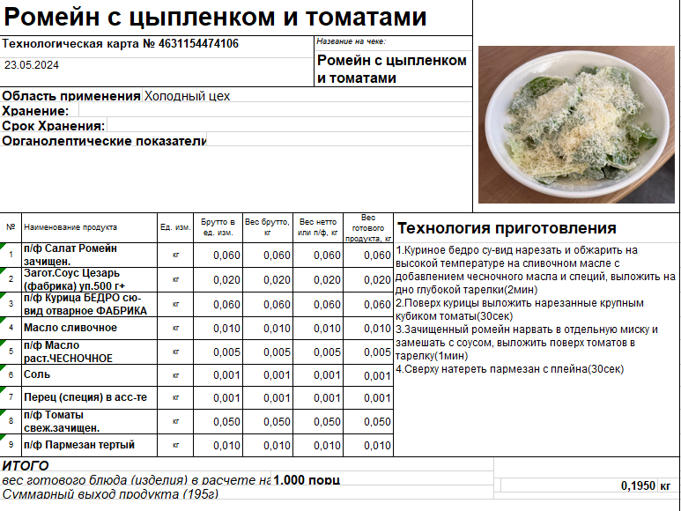
(Рис.1)
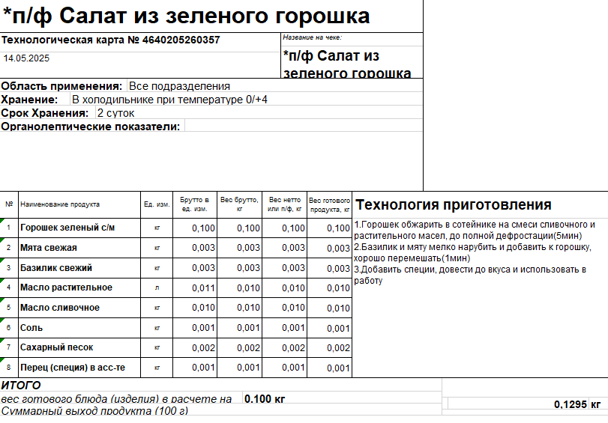
(Рис.2)
В современном мире, где конкуренция в сфере общественного питания постоянно растет, успех сети кафе во многом зависит от трех ключевых задач, которые решают технологические карты: стандартизации процессов, обучения персонала и контроля качества. Эти элементы формируют основу для создания стабильного и качественного сервиса, который привлекает и удерживает клиентов.
Стандартизация процессов — это ключевой элемент, который обеспечивает одинаковое качество блюд независимо от смены персонала или количества точек сети. Она позволяет создать четкие стандарты работы, которые должны соблюдаться на всех уровнях. Например, в сети кафе важно, чтобы каждое заведение предлагало блюда одинакового вкуса и качества. Для этого разрабатываются технологические карты, которые включают точные рецепты, последовательность действий и требования к подаче. Это помогает избежать ошибок и несоответствий, а также обеспечивает безопасность и комфорт клиентов.
Обучение персонала играет не менее важную роль. В условиях высокой текучести кадров в индустрии общественного питания важно, чтобы новые сотрудники могли быстро адаптироваться и начать работать на высоком уровне. Для этого создаются четкие инструкции и обучающие материалы, которые доступны каждому сотруднику. Например, вместо того чтобы шеф-повар лично обучал персонал в каждом заведении, вся необходимая информация хранится в удобном формате. Это не только экономит время, но и способствует профессиональному росту сотрудников, позволяя им осваивать новые навыки и переходить на другие позиции.
Контроль качества — это процесс, который позволяет поддерживать высокие стандарты на всех этапах работы: подготовки полуфабрикатов, зачистки зелени, овощей, мяса и рыбы, приготовлении и отдачи блюд. Благодаря точным указаниям в технологических картах руководство может отслеживать качество приготовления и оперативно устранять возможные проблемы. Это помогает избежать ошибок в рецептуре и обеспечивает соответствие блюд ожиданиям клиентов. Контроль качества также включает регулярный анализ отзывов клиентов и корректировку процессов для улучшения сервиса.

